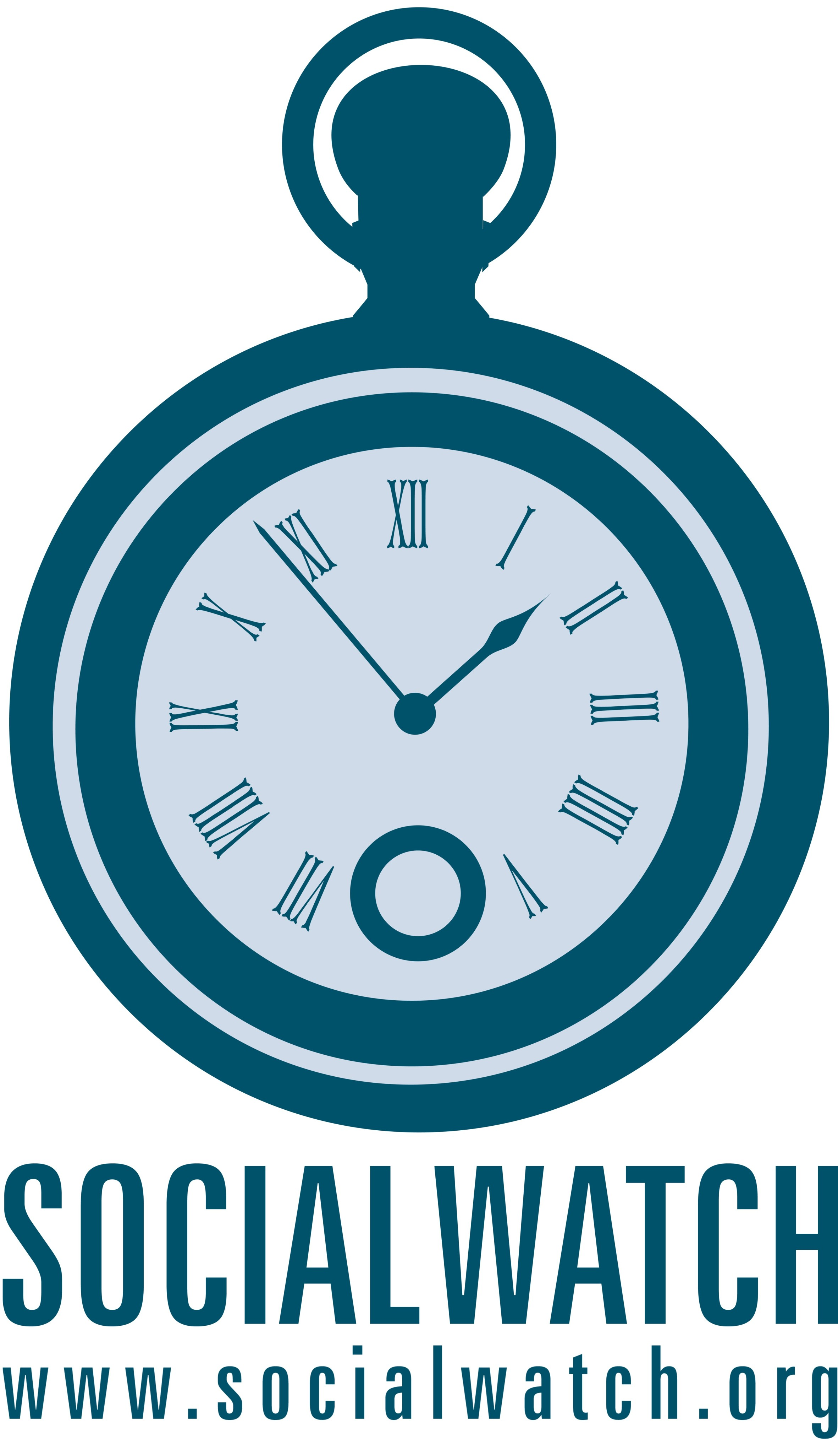 | Profile de  l’Assemblée Générale de Social Watch, Accra, 2009  Atelier thématique sur le Changement climatique et la Crise financière mondiale

Le changement climatique s’inscrit dans la crise mondiale multidimensionnelle à laquelle fait face le monde aujourd’hui. Bien que le comportement de l’homme soit à l’origine de cette crise, il est plus fondamentalement une autre expression des nouvelles cultures et structures de production et de consommation ancrées dans le modèle économique néolibéral.

Le changement climatique a émergé pour occuper une place centrale dans les débats politiques au niveau mondial sur la gouvernance et le développement du monde. Il a des dimensions multiples liées à la sécurité de l’homme, aux droits de la femme, à la sécurité alimentaire, aux conflits, aux politiques commerciales et économiques et au développement social.

En effet, le débat sur le changement climatique se situe au cœur des discussions sur la réalisation des Objectifs du Développement du Millénaire (ODM) et du débat sur le développement post 2015 au-delà des ODM.

Dans ce contexte, ça vaut la peine de noter que les pays du Nord contribuent le plus au changement climatique, et pourtant les pays du Sud sont les moins dotés pour lutter contre celui-ci, et ils sont les plus susceptibles de porter le poids du changement climatique. De plus, un lien existe entre les choix stratégiques du développement durable et la crise climatique. Les plans en matière de développement ont une influence sur le changement climatique ainsi que sur la vulnérabilité des sociétés face aux impacts du changement climatique, alors que ceux-ci pourraient avoir une influence sur le rythme et le niveau du développement économique lui-même.

Les négociations sur le changement climatique doivent donc prendre en considération ces éléments et aborder la question dans le contexte de la refonte du système mondial, et ceci sur la base de la promotion d’alternatives équitables, durables, sociales, économiques, développementales et fondées sur les droits.

Pays industrialisés et en pleine industrialisation: Responsabilité commune mais différenciée

Bien que les nations industrielles puissent assumer la responsabilité historique pour le changement climatique actuel, le caractère mondial du problème signifie que les nations en développement doivent avoir leur mot à dire et coopérer pour y trouver une solution. Ceci confirme la Déclaration de Rio sur l’environnement et le Développement, en particulier le principe 7 concernant la responsabilité commune mais différenciée entre les pays développés et en développement.

Ceci signifie que les pays développés ont la responsabilité de limiter le changement climatique par la réduction des émissions de gaz contribuant à l’effet de serre, tout en fournissant aux pays en développement l’assistance technologique et financière dont ils ont besoin pour adaptation et la mise en œuvre des mesures d’allégement.

« Le réchauffement de la planète affecte tout le monde et pour résoudre ce problème, il faut une coopération transfrontalière. On se rend de plus en plus compte que, pour relever le défi posé par le climat, il faut opérer des changements fondamentaux au niveau des valeurs fondamentales, des habitudes de consommation et un réexamen des notions de la souveraineté de l’Etat » (YALE Global). Comment Social Watch doit-il réagir?

Objectif général de la séance:

- Comprendre les impacts du changement climatique, les relations entre le changement climatique et la crise mondiale, les solutions pertinentes et les alternatives qui existent.
- Au cours de notre atelier, nous voulons faire le bilan des décisions prises et des programmes d’action menés sur le changement climatique.
- Nous nous informerons des activités connexes de Social Watch aux niveaux mondial et national.
- Nous discuterons des buts, objectifs et d’une stratégie pour Social Watch dans ce domaine pour les années 2010-2011.
- Et enfin, nous allons élaborer un plan de travail et la structure d’une équipe de travail thématique sur le changement climatique et la Crise financière de Social Watch.

Profile du programme
(Durée de l’Atelier : trois heures)
Durée | Thème | Méthodologie
1 heure | Information
30 min | Aperçu général de la crise du changement climatique. Convention cadre des Nations Unies sur le Changement climatique (CONUCC), et Initiatives pour la Justice climatique  . | Ziad Abdel Samad
- min | Informations récentes sur SW et Initiative de la Société Civile sur les Questions du Changement climatique. Expériences acquises de par le monde | Rapports oraux par tous les participants
30min | Développement et Crise du Changement climatique; défis auxquels font face les buts développementaux, les Droits sociaux et économiques, y compris les droits de la femme, égalité des genres et justice sociale. | Areli Sandoval
45 min | Réflexion
 | Attentes des participants sur le rôle et la stratégie futurs de Social Watch liés au changement climatique et à la crise financière:  - Quels sont nos buts et objectifs  - Quel est notre message clé  - Quelles sont nos institutions cibles (ONU)  - Quelle est la valeur ajoutée de notre travail (complémentarité à d’autres réseaux)  - Comment lier le plaidoyer aux niveaux mondial et national | Méthodologie Metaplan  Iara Pietricovsky de Oliveira
1 h | Planification
30 min | Stratégie de plaidoyer de Social Watch et la Crise financière 2010-2011:  - événements clés  - objectifs clés  - activités clés | Discussion dirigée par un modérateur  Areli Sandoval
30 min | Plan de travail et méthodes de travail d’une Equipe de travail thématique de Social Watch sur le Changement climatique et la Crise financière:  - composition/qualité de membre  - Formes de communication (liste d’adresses etc.)  - Activités (recherche, plaidoyer etc.)/rencontres/résultatst 2010-2011  - division du travail: représentation SW au sein d’autres réseaux | Discussion dirigée par un modérateur  Ziad Abdel Samad

